INDICAÇÃO Nº2838/2016

Sugere ao Poder Executivo Municipal fazer tapa buraco na Rua Do Alumínio, próximo aos números 1326 e 1341, no bairro Jardim Mollon.

INDICA ao Senhor Prefeito Municipal, na forma regimental, determinar ao setor competente que tome providências no sentido de fazer tapa buraco na Rua Do Alumínio, próximo aos números 1326 e 1341, no bairro Jardim Mollon.

Justificativa:

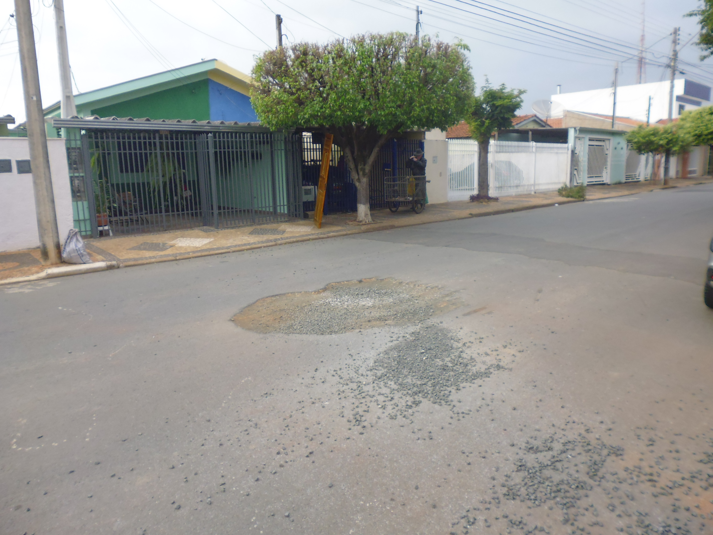
Conforme visita realizada, este vereador pode constatar que estas vias necessitam que faça o tapa buraco, para melhorar o trânsito no local e evitar avarias no carro.
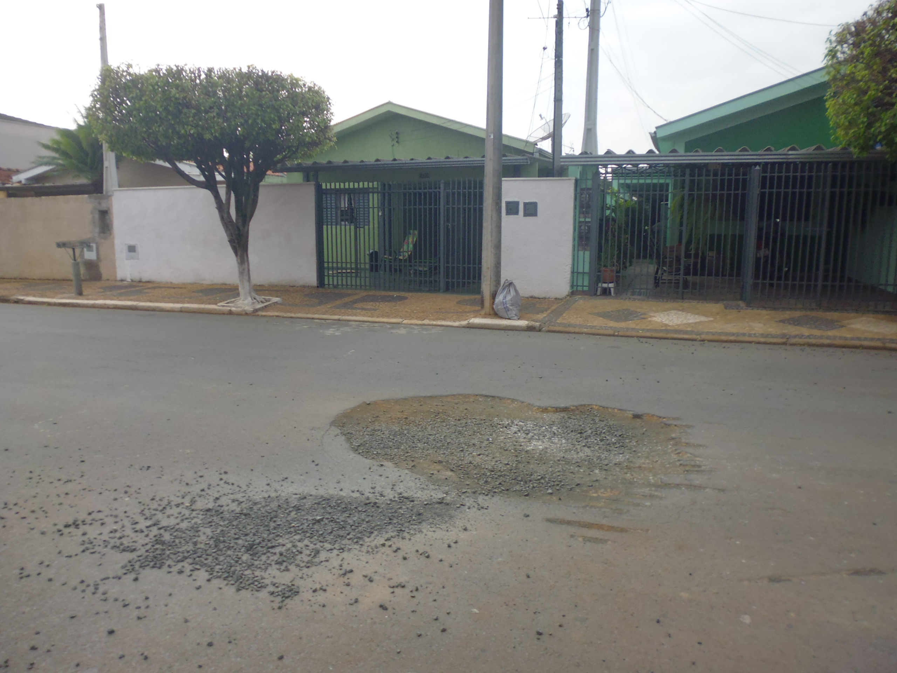

Plenário “Dr. Tancredo Neves”, em 12 de maio de 2016.

ADEMIR DA SILVA

-Vereador-

